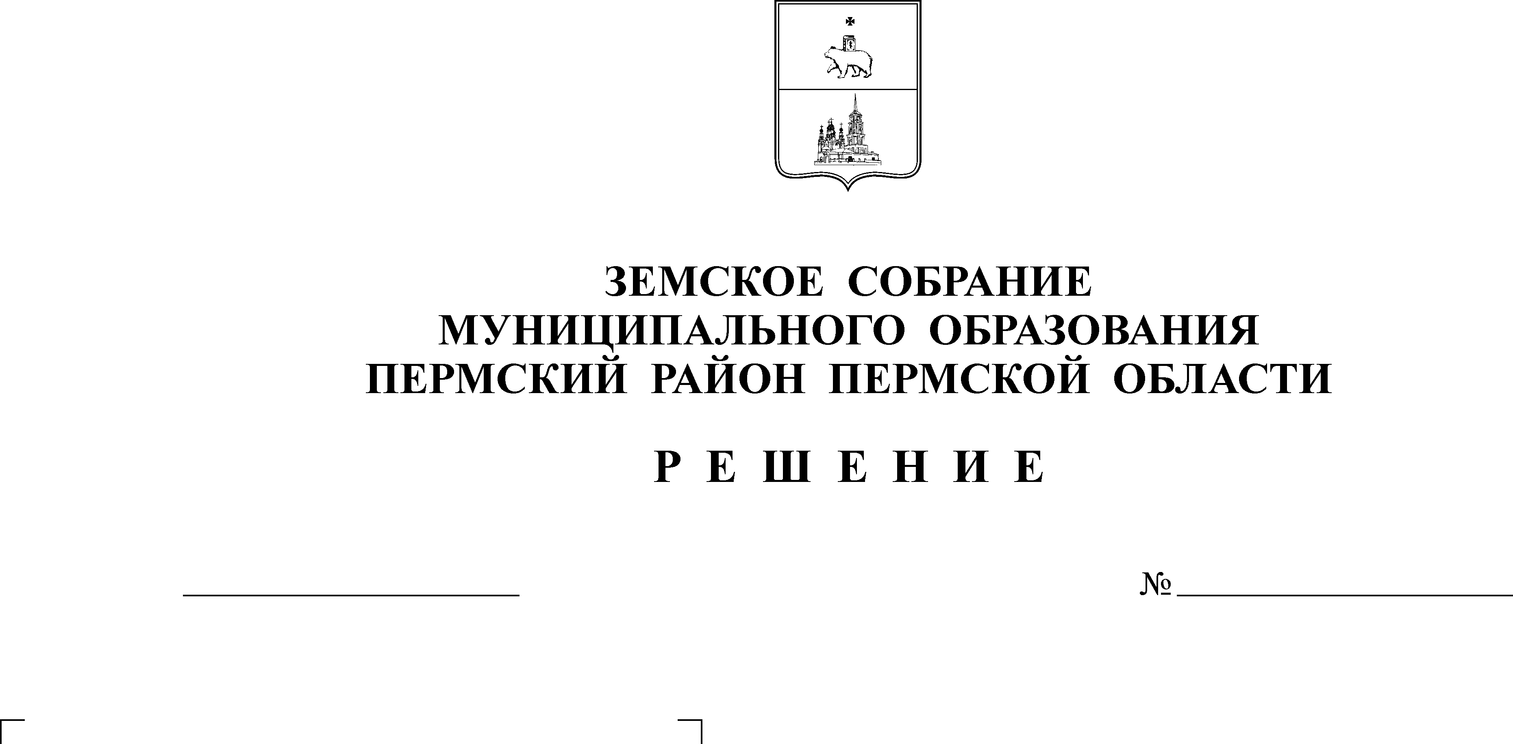
О внесении изменений в решение Земского Собрания от 02.02.2006 № 289 «Об утверждении Положения об оплате труда муниципальных служащих»
24.04.2008
650
ЗЕМСКОЕ СОБРАНИЕ
ПЕРМСКОГО МУНИЦИПАЛЬНОГО РАЙОНА

ПЕРМСКОГО КРАЯ

Р Е Ш Е Н И Е
В соответствии с пунктом 2 статьи 53 Федерального Закона от 06.10.2003 № 131-ФЗ «Об общих принципах организации местного самоуправления в Российской Федерации, пунктом 4 статьи 68 Устава Пермского муниципального района
Земское Собрание РЕШАЕТ:
1. Внести в Положение об оплате труда муниципальных служащих, утвержденное решением Земского Собрания от 02.02.2006 №289 следующие изменения:
пункт 2 после абзаца 5 дополнить абзацем следующего содержания: «надбавки за работу со сведениями, составляющими государственную тайну;»;
из последнего абзаца пункта 2 исключить «за работу со сведениями, составляющими государственную тайну,»;
абзац 4 пункта 9 читать в следующей редакции: «Выплата надбавок лицам, имеющим несколько ученых степеней, производится за одну ученую степень, для которой предусмотрен наибольший размер соответствующей надбавки. Надбавка выплачивается на основании распорядительного акта представителя нанимателя (работодателя) об установлении надбавки. Надбавка устанавливается на основании заявления муниципального служащего и документа, подтверждающего наличие ученой степени:
- лицам, имеющим на день назначения на должность – со дня назначения на соответствующую должность;
- лицам, получившим ученую степень в период исполнения обязанностей – со дня представления документа, подтверждающего наличие ученой степени.
Документом, подтверждающим наличие ученой степени, является диплом кандидата наук или доктора наук либо иной документ о присуждении ученой степени, предусмотренный государственной системой аттестации научных и научно- педагогических работников в соответствии с законодательством Российской Федерации.
Выплата надбавки производится ежемесячно одновременно с выплатой денежного содержания (вознаграждения) за счет средств фонда оплаты труда.»
2. Настоящее решение вступает в силу после его официального опубликования в муниципальной газете «Нива».
3. Настоящее решение подлежит размещению на официальном сайте Пермского муниципального района (www.permraion.ru).

Глава
муниципального района А.П. Кузнецов

Решение принято 24.04.2008г.
на заседании Земского Собрания
Председатель
Земского Собрания А.М. Захаров

